**AGENDA SEMANA DEL 07 AL 11 DE MAYO DE 2018**

**Lunes 07 de Abril de 2018**

02:30 p.m. Sesión Ordinaria de la Comisión de Defensa Nacional, Orden Interno, Desarrollo Alternativo y Lucha contra las Drogas

**Lugar:** Hemiciclo P.L.

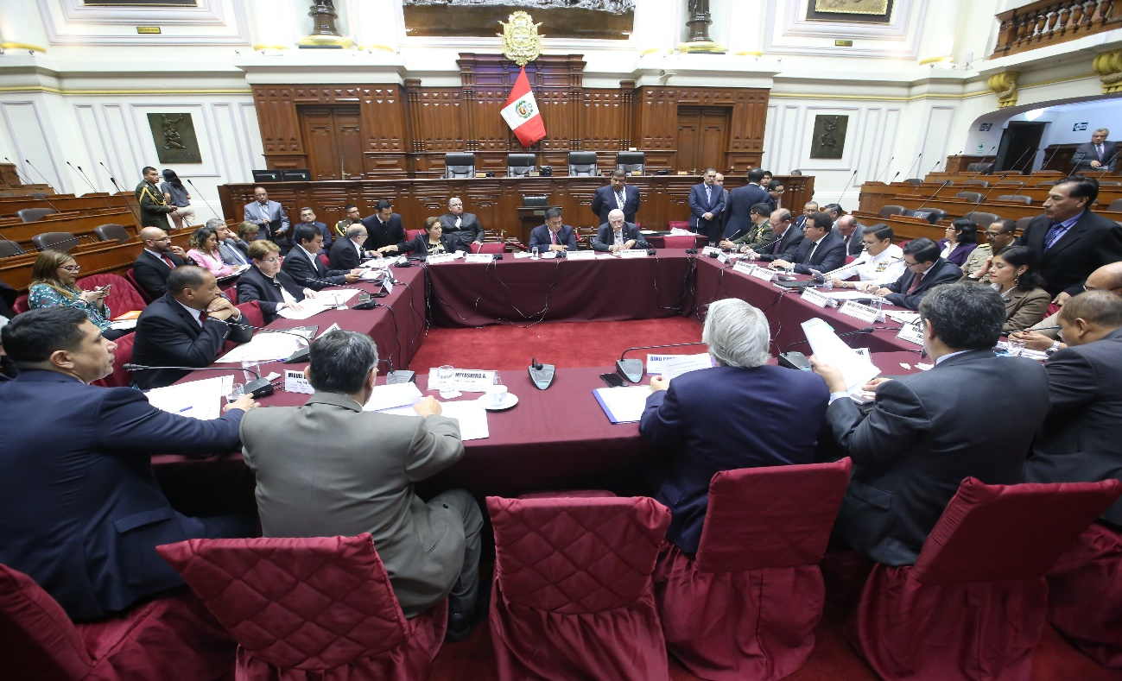

**Martes 08 de mayo de 2018**

09:30 a.m. Sesión Ordinaria de la Comisión de Constitución y Reglamento

**Lugar:** Hemiciclo P.L.

12:00 p.m. Despacho con el equipo en la oficina

07:00 p.m. Entrevista en RPP TV con Aldo Mariátegui

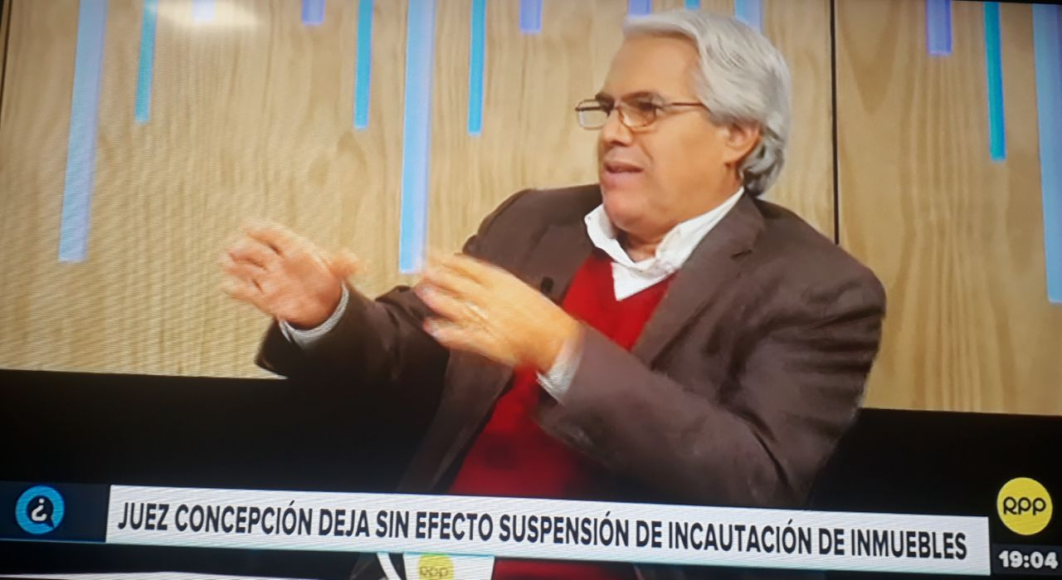

**Miércoles 09 de mayo de 2018**

08:30 a.m. Entrevista Canal N



09:30 a.m. Sesión bancada congresistas independientes

**Lugar:** Despacho Congresal

11:00 a.m. Sesión de la Liga Parlamentaria Perú - Gran Bretaña

Presentación de la embajadora del Reino Unido en el Perú, Kate Harrisson

**Lugar:** Sala 2, Edificio VRHT



02:30 p.m. Sesión Ordinaria de la Comisión Especial Multip. Lava Jato

Lugar: Sala Bolognesi P.L.

**Jueves 10 de mayo de 2018**

09:30 a.m. **SESION DEL PLENO DEL CONGRESO**

**Lugar:** Hemiciclo P.L.

**Viernes 11 de mayo de 2018**

11:00 a.m. Invitación del Fiscal de la Nación, Pablo Sánchez Velarde

Ceremonia Central por el XXXVII Aniversario de creación del Ministerio Público y Día del Fiscal

**Lugar:** Auditorio principal del Ministerio Público

11:30 a.m. Sesión Extraordinaria de la Comisión de Constitución y Reglamento

**Lugar:** Sala Grau P.L.